

**Diseño e Interfaces Web**

## Tarea: Documentación de diseño web

**2º Año de Grado Superior de Desarrollo de Aplicaciones Web Curso 2024-2025**

**Gabriel Callejón Sánchez**

## Índice

1. **Importancia de la Comunicación Visual**
2. **Selección de Colores y Tipografías**
3. **Presentación de Información**
4. **Aplicación de Guía de Estilo**
5. **Uso de Bootstrap**
6. **Creatividad y Originalidad**
7. **Redes Sociales**
8. **Satisfacción y test de calidad**
9. **Tratamiento de imágenes**

# Importancia de la Comunicación Visual:

Techdesk Studios es una página web orientada a la vista online del startup conocido por el mismo nombre, y esta sintetiza de gran medida la comunicación visual, es decir, el envío de información a través de las señales ópticas, gracias a su completo diseño ordenado y fácil de usar.

En esta documentación discutiremos los principios fundamentales de la Comunicación visual así como su implementación en este dominio para así justificar la plantilla de la página y por consiguiente su implementación y toma de decisiones.

# Selección de Colores y Tipografías

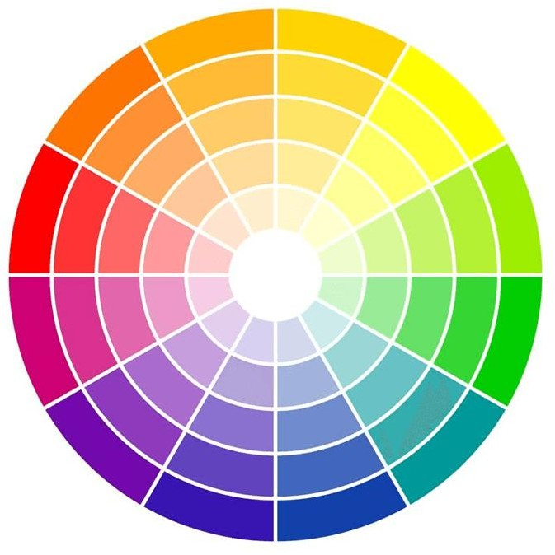La imagen representa la rueda de los colores, cuya función es mostrar un esquema de los colores primarios, la combinación de estos y la combinación de los colores primarios y sus combinaciones.

La utilidad de esta rueda es poder hacer un contraste correcto y utilización de los colores para lograr una estética agradable en tu página.

TechDesk Solutions aprovecha este punto para basar su página en un esquema de tonalidades azules, pues usando una paleta monocromática evitamos la sobrecarga de contenido y damos una armonía y limpieza en la página.

Adicionalmente, la paleta de color azul no es una simple elección por capricho: según múltiples estudios, este color transmite confianza, confiabilidad e inspiración (sensaciones imprescindibles a la hora de realizar compras web o contratar servicios de reparaciones).

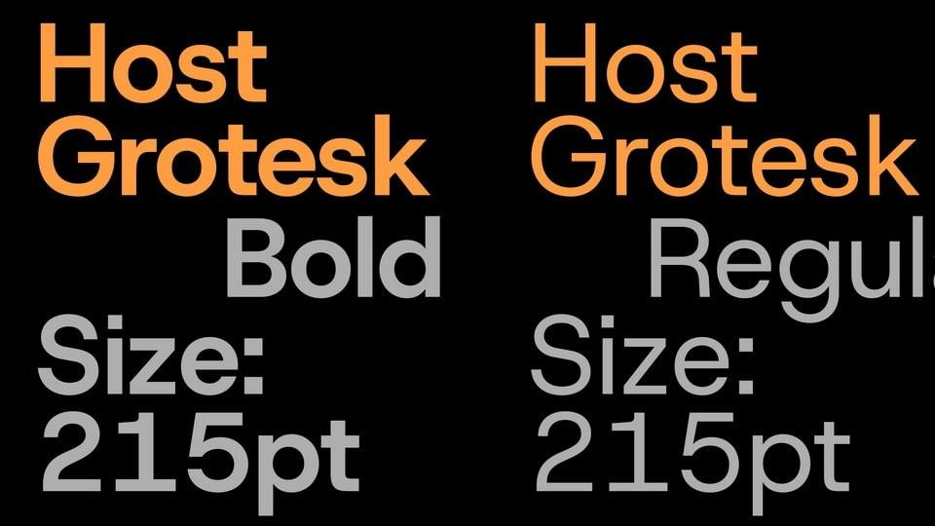Como fuente, se ha visto como fuente acertada **Host Grotesk**. Esta fuente ofrece limpieza de texto y serenidad, y posee una cualidad bastante necesaria en toda aplicación web actual: accesibilidad. Esta fuente posee un diseño sencillo que ayuda mucho a la hora de la lectura para usuarios que prestan dificultades de atención o de reconocimiento de caracteres. Mostramos gráficamente:

Presentación de la información

TechDesk Solutions posee una disposición de la información común y

acertada, con el objetivo de que el usuario (acostumbrado a la disposición de elementos) pueda navegar libremente y sin complicaciones.

Esta disposición lo forman los siguientes elementos:

* 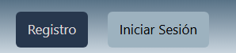Cabecera: Menú común de navegación principal de la página aquí se disponen todos las redirecciones web de la página clasificados y destacables. El logotipo sirve para redireccionar a la página principal, y junto a este se disponen varios apartados, algunos disponibles para su vista y otro en desarrollo para versiones futuras. La cabecera acaba con los botones de Registro e Iniciar Sesión.



* Cuerpo de página: El contenido de la página. Este dependerá de la categoría en la que nos encontremos.

·Pie de página: Apartado común para relacionarlo con las redes y formas de comunicación que disponemos.



# Aplicación de Guía de Estilo:

Como hemos hablado anteriormente, TechDesk Solutions posee una plantilla que sigue en todas sus páginas web. Por ello, la hoja de estilos en cascada posee elementos comunes en todas las páginas. Estos elementos pertenecen a la cabecera y pie de página, pues son el mismo para todas las páginas, y también incluye a la página entera pues ha de mantener el color azul en todo el cuerpo de página

# Uso de Bootstrap

Bootstrap, el framework gratuito utilizado para dar un diseño web limpio y responsive (adaptable a todos los dispositivos) se ha utilizado de forma ligera en esta aplicación web.

* Bootstrap aparece en forma de botón en todas las páginas web de TechDesk Solutions gracias a su diseño limpio
* Bootstrap aparece como parte de los formularios de Registro e Iniciar Sesión

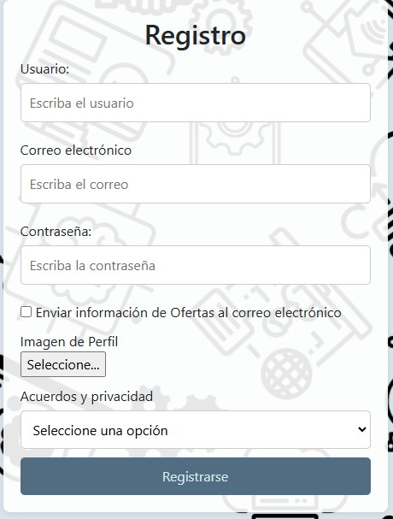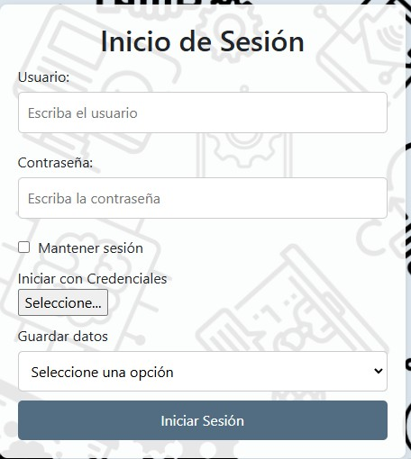

* 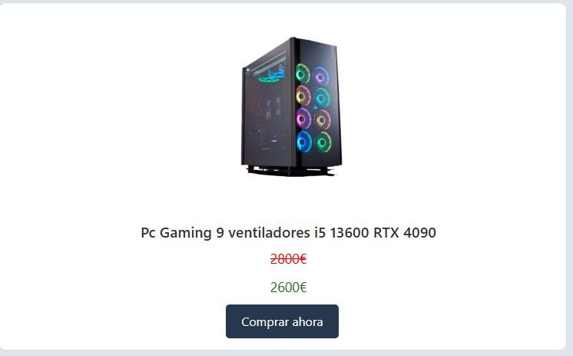Como parte de los objetos de catálogo

# Creatividad y Originalidad

TechDesk Solutions ofrece pequeños cameos a las festividades o eventos de importancia. Aquí mostramos una pequeña lista de todos los logos que actualmente han sido vistos y la festividad que se celebra:

|  |  |
| --- | --- |
| Logo normal |  |
| Logo en Halloween |  |
| Logo en el 25-N |  |
| Logo en Navidad |  |

# Redes Sociales

Con el fin de publicitarse y darse a conocer a más gente, TechDesk Solutions cuenta con varias redes sociales en las que se suben actualizaciones, ofertas, consejos y viñetas graciosas (“memes”), entre otros tipos de publicación.

* **Audiencia**: La audiencia con la que cuenta TechDesk Solutions ronda entre los 14 y 45 años. Esto se debe a que mientras la audiencia joven se interesa por los equipos informáticos de categoría “gaming”, el resto de servicios va enfocado a la población adulta, gracias a la necesidad de trabajos de ofimática, edición de audio-video o soporte técnico. El pico de edad lo posee la población entre los 22 – 27 años, población que suele requerir de todos los servicios que ofrecemos.
* **Logotipo**: Apostamos por el uso del logotipo en las publicaciones de consejos, publicaciones de esfuerzo o publicaciones donde no aparece nuestra imagen como foco. El abuso de nuestro logo en las publicaciones suele atraer menos a los jóvenes y por eso preferimos usarlo cuando nuestro contenido sea interés de plagio.
* **Colores**: La paleta de colores fomenta el uso de tonalidades grises oscuras (B/N). Aunque no sea el color más característico de la empresa, es el color que más limpieza ofrece en las redes y el que más cómodo ven los usuarios con sensibilidad a la luz clara.
* **Tipografías:** Las tipografías que usamos en nuestros posts están enfocadas para la accesibilidad de los usuarios. Estas que poseemos son Gagalin (Para títulos) y Chewy (texto). Son fuente scon espacio entre letras resaltable y no muy cargadas:



* **Estilo de imágenes**: Siempre apostamos por el minimalismo; es lo más limpio para el usuario y más cómodo. Pero si es cierto que a la hora de promocionar nuestros productos procuramos mostrar los equipos más avanzados y más atractivos al mercado.
* **Tamaño de las publicaciones**: Esto es muy dependiente de la red social, pues Instagram posee los formatos de imagen de 1:1 (1080x1080), y los de reel en 9:16 (1080x1920). En cambio, otras redes como Twitter posee la proporción 1:1 y 2:1
* **Uso de emojis**: Usamos los emojis como una forma de expresarnos entre el texto de la publicación. Añadimos tonos y contacto humano de esta forma, haciendo que la gente se siente más cómoda. También usamos los emojis como una forma de resaltar palabras. Un ejemplo de esto es cuando usamos la palabra Navidad, la acompañamos con emojis como *..·V·˙˙·˙†•’• u.¯-▼↓·
* **Frecuencia de publicación**: Apostamos por una frecuencia de 3 post a la semana en cada red social. Es una forma de no sobrecargar nuestra presencia en el feed de nuestros seguidores, pero de hacernos notar.
* **Temáticas clave**: poseemos varios temas obligatorios a tratar, como pueden ser las promociones de nuestra página, aunque siempre preferimos la publicidad pasiva con publicaciones informativas, “memes” o publicaciones no profesionales del equipo. El tipo de publicación es muy dependiente de la red en la que se sube.
* **Personalidad en red**: Cada red posee su propio perfil, asociado al uso de estas. Mientras que Instagram o Threads posee la compostura y tiene el mayor tipo de profesionalidad, otras redes como Twitter o TikTok son más cercanos al público y hacen publicaciones menos elaboradas, menos enfocadas a la publicidad o interactúan con sus seguidores u otras marcas.
* **Estilo visual**: Abarcamos muchos tipos de publicación. Estas son
  1. Posts de texto: Preguntas o relacionados para interactuar con los seguidores
  2. Post de imagen: microanuncios o viñas graciosas, u otro tipo de publicaciones que intentan interactuar con el usuario
  3. Post de diapositivas: varias imágenes que forman guías o presentaciones, o un conjunto de imágenes relacionadas.
  4. Vídeos: Vídeos de formato Reel (que fomenta la aparición en el feed de los usuarios), mostrando al equipo o avances interactuables de la empresa.
* **Horarios óptimos**: Dependiendo del tipo de publicación, se ha de publicar en una hora distinta:
  1. Interacciones con el usuario o “memes”: preferiblemente en horas de mañana antes del horario de escuela o trabajo, pues suelen fomentar la audiencia y alegrar esta, y es la hora donde más posible se compartan estas publicaciones.
  2. Tips y consejos: preferiblemente en horario de tarde, después del trabajo o escuela. Así poseemos presencia en el horario libre de los seguidores.
  3. Ofertas, colaboraciones, etc: El mejor tiempo es en el fin de semana, el tiempo libre de los seguidores les permitirá captar atención en ellos y fomentará la compra.
* **Etiquetado de contenido patrocinado**: etiquetamos y colaboramos con empresas que nos ofrecen oportunidades para fomentar nuestra presencia o viceversa, cuando estas no ofrezcan características que compitan con nuestros servicios. Más claro, colaboramos con proveedores de componentes, pero no con servicios de montaje, por ejemplo.
* **Etiquetado**: al igual que el apartado anterior, etiquetamos colaboradores o artistas con los que trabajemos juntos. Lo mismo con proveedores o servicios.
* **Hashtags**: Mantenemos nuestros propios hashtags, como puede ser [#TechDeskSolutions](https://www.instagram.com/explore/tags/techdesksolutions/), pero procuramos siempre el uso del máximo de hashtags posibles para abarcar más gente, procurando no sobre cargar o usar hashtags off topic. Para el caso de Twitter, lo usaremos siempre que sea posible debido a su restricción de carácteres

# Satisfacción y test de calidad

Para corroborar la calidad de la página, la sometí a un breve test de calidad con la herramienta lighthouse de Chrome. Este es el resultado general:

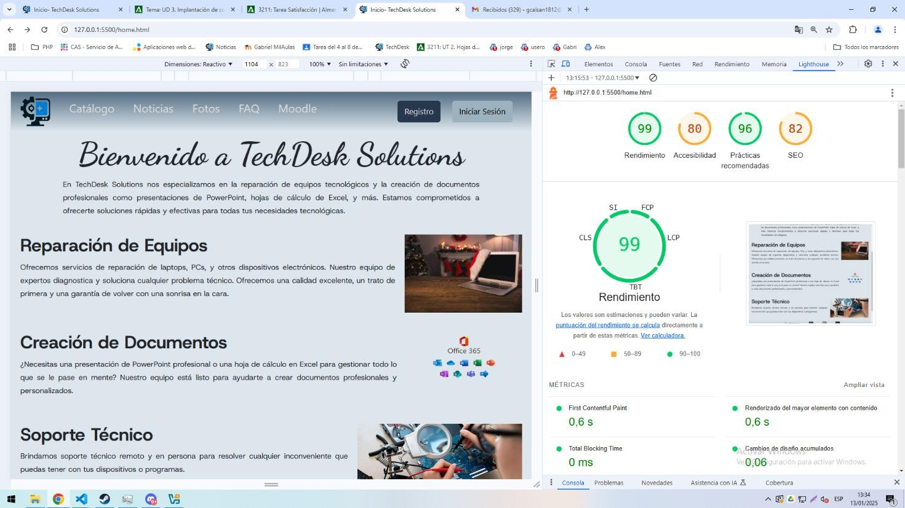

Para mejorar la accesibilidad, estaré implementando los siguientes cambios:

* Insertar el atributo alt a las imágenes: con tal de que la función talk-back pueda describirlas correctamente
* Añadir descripciones con Arial-Label: el atributo permite dar descripciones a los enlaces para usar la función talk-back

Para mejorar el SEO (optimización de motores de búsqueda), estaré añadiendo una metadescripción a las páginas y añadiendo el atributo alt a las imágenes.

Igualmente, como una prueba por una máquina no ofrece resultados fiables, he implementando un pequeño sistema de valoración para usuarios registrados en la página, el cual es casi instantáneo de completar.

Hago este formulario con la intención de que los usuarios con malas intenciones manden reviews inciertas o que los usuarios no se estresen rellenando el formulario (llevando a respuestas inciertas)

Este formulario es un sistema de valoración de 5 estrellas, donde una vez elegida la puntuación podrá mandar los datos, y se recompensará con un temporal mensaje de agradecimiento.

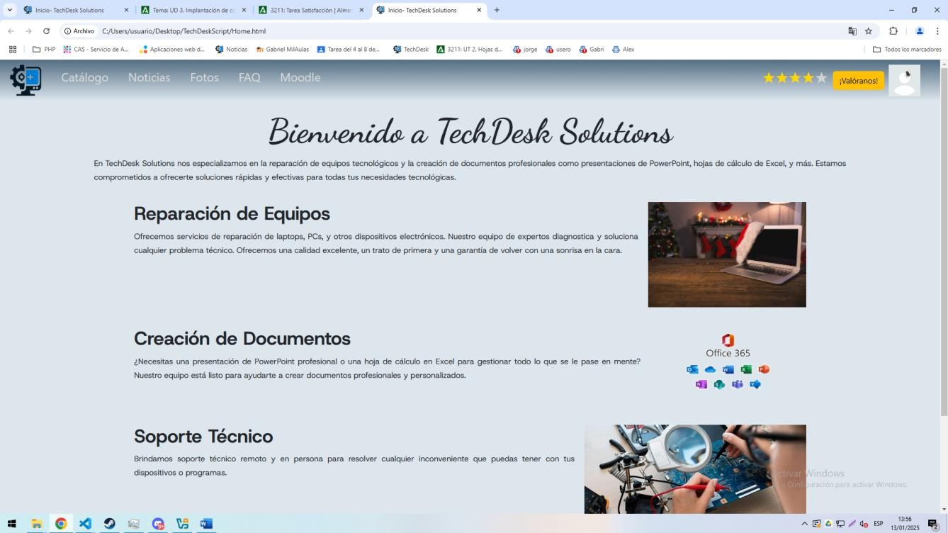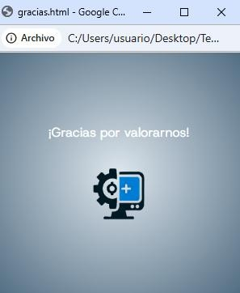

Esta versión está separada del proyecto de clase pues su implementación será cuando se valide el registro de usuario.

Con esto solo necesitamos probar con usuarios nuestra página web. Aparte de haber dado libertad a familiares y amigos para probar la página, las redes sociales ayudan a conocer nuevos usuarios.

Además, aprovechamos el campo de que nos enfocamos como empresa de tecnología para llamar audiencia juvenil y tener distintas valoraciones según la edad.

# Tratamiento de imágenes

El propósito de cada web es conseguir armonía entre texto e imágenes. Que no se haga muy pesado grandes cadenas de texto para el usuario ni la explosión visual de tantas imágenes.

Para esta página Web, los formatos de imagen y calidad de estos dependerán del nivel de detalle que se quiera mostrar. Como nos dedicamos a la venta de equipos (entre otros oficios) optamos por la mejor calidad de imagen, como puede ser .jpg (mayor estándar de calidad con soporte para todos los buscadores).

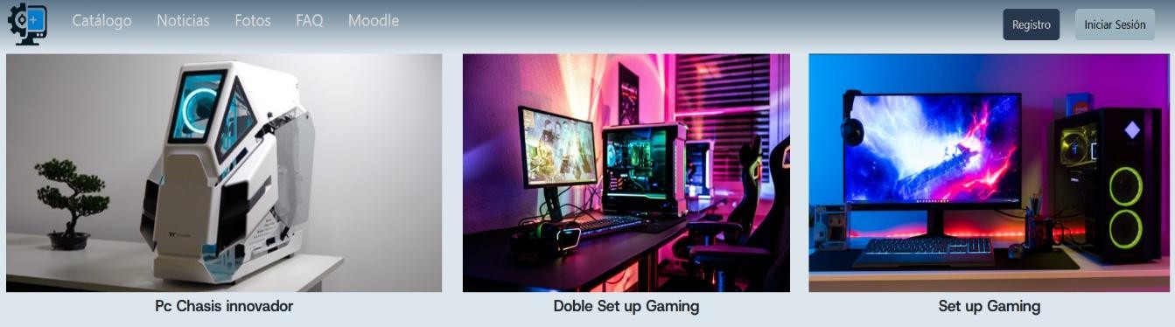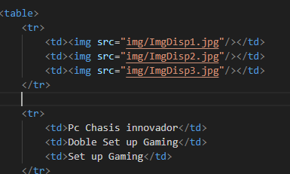

Igualmente, como siempre priorizamos la experiencia de usuario, en otros apartados web preferimos mejorar la velocidad de carga sacrificando el mínimo de calidad posible, como es el caso del catálogo. Aquí nos decantamos usar el formato .webp, que posee imágenes compresas con algo de calidad menor

a .jpg

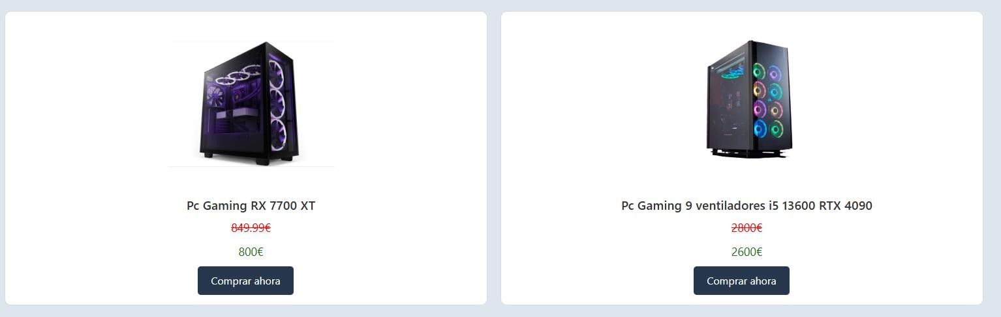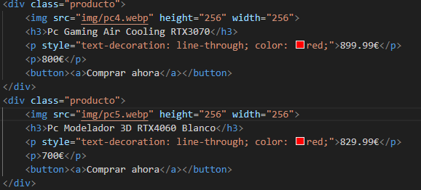

Otros formatos de interés, menos usados pero no por ello opacados, son el formato .png, el formato .avif

También hemos ampliado nuestros formatos incluyendo imágenes en movimiento, es decir, imágenes con formato .gif.

Esta imagen corresponde al logo de la página web, el cual le henos creado una pequeña animación de 12 fotogramas.

Es muy importante el énfasis con imágenes .webp y .jpg. Estas están dispuestas de manera que el usuario tenga ya mentalizado que es lo que va a ocurrir al hacer click:

* Si quiere ver un catálogo, quiere que carguen rápido los elementos de este para poder navegar sin perder tiempo
* Si quiere ver un objeto en específico quiere verlo a detalle y con imágenes de calidad
* Si quiere ver un repertorio de imágenes, espera calidad, aunque tarde algo más en cargar

Esta guía debe mantenerse para toda la página, pues es lo más correcto en relación calidad-recursos

Con todo ello aclarado, hemos de instaurar nuestras políticas de reserva de web. Como estamos desarrollando un proyecto académico, no he visto la necesidad de usar derechos de autor copyright, en cambio, he decidido usar la licencia Creative Commons, con las propiedades más restrictivas, aclaradas en el otro pdf.

